用人单位操作流程

注册说明

1. 进入齐鲁师范学院就业管理系统：

http://qlnu.xiaoxiancai.com.cn/login ，通过“账号登录”进入登录页面。

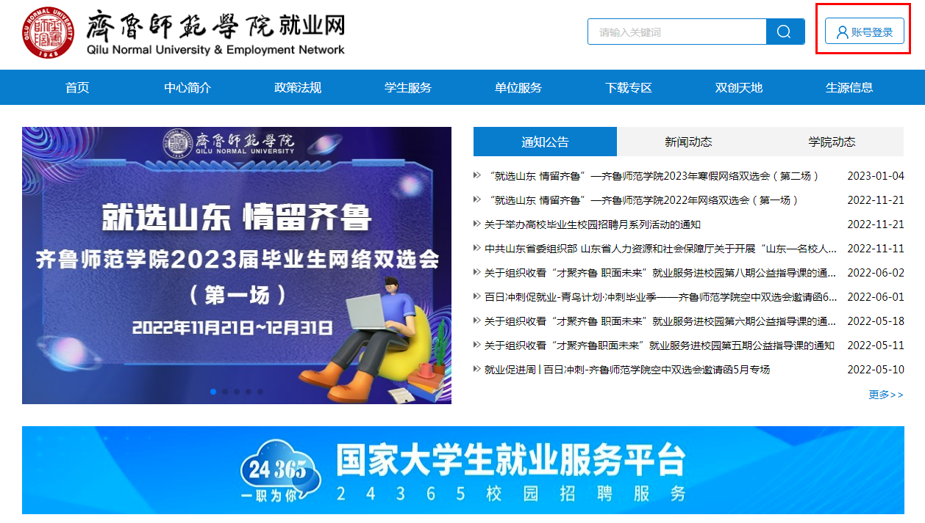

1. 首次登录用户可通过“点击注册”进行注册步骤。



1. 进入企业注册界面，使用手机号进行注册，填写手机号，点击获取验证码，进入完善信息页面。



四、按照网站提示，完善单位基本信息。

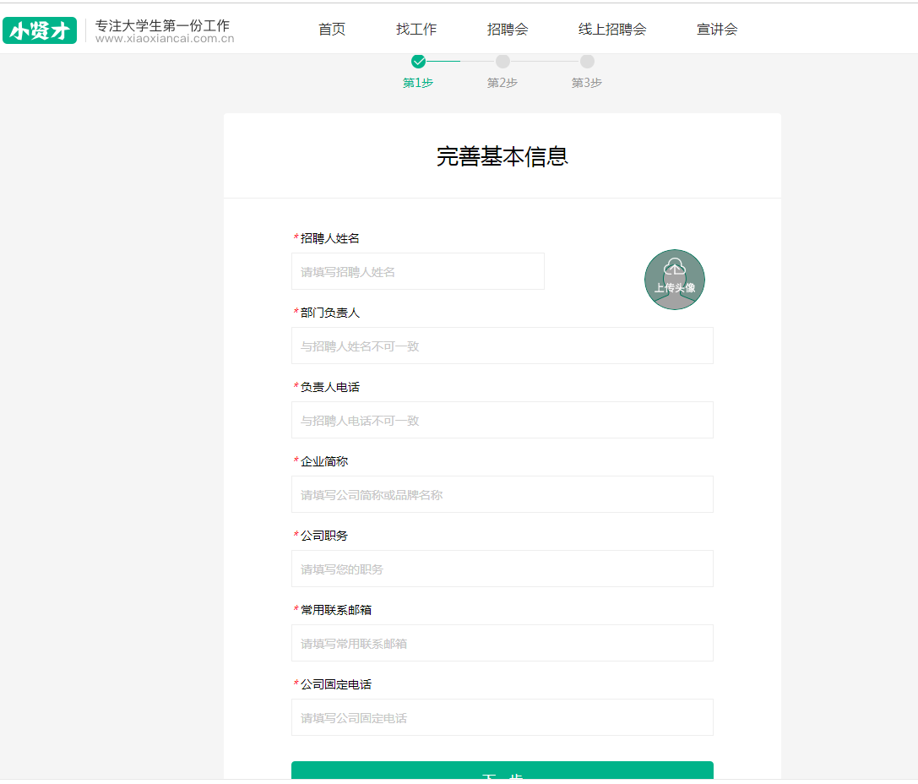

五、填写完成认证信息后，点击提交审核。

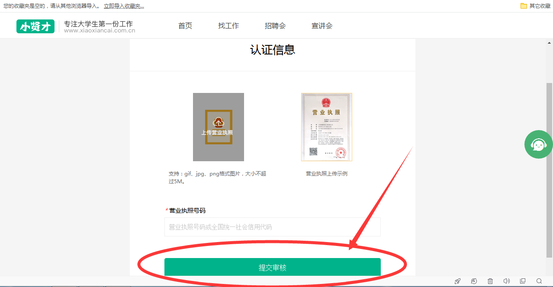

六、提交审核后，即提示注册成功，选择进入首页或发布职位页面。

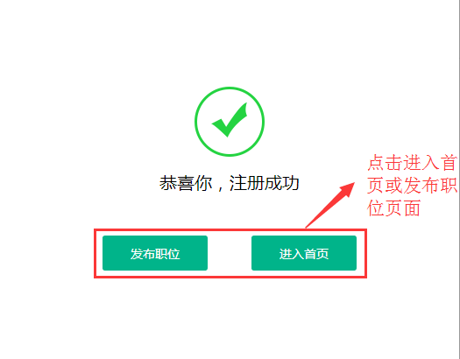

七、认证信息审核通过后，通过“招聘会”点击进入招聘会页面进行提交报名信息。报名信息可通过报名记录进行查看，或通过关注并绑定“小贤才”微信公众号账号进行接收学校相关通知。





八、宣讲会

企业通过后台“宣讲会”进行“线上宣讲会”或线下“宣讲会”申请

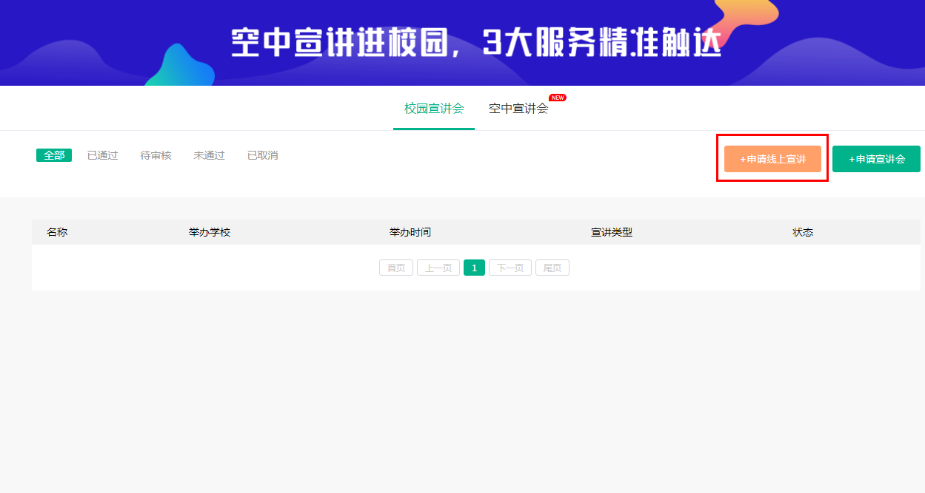

申请“线上宣讲会”时，需填写相关直播或视频网址，便于学生观看。

